22 января в нашем детском саду, в МДОУ детский сад № 2 «Солнышко» прошла акция **«Фото с любимым дедушкой»** , посвящённая Дню дедушки.

      Дедушка – это, как правило, самый старший член семьи, по отношению к которым все остальные проявляют определённый такт и уважение. Для очень многих людей дедушки – это неотъемлемая часть жизни. А детские годы и воспоминания невозможны без того, чтобы перед глазами не оказался образ доброго дедушки, время, проводившееся вместе с ним, казалось более беззаботным. А что может быть лучше, чем беззаботное детство?

      Дедушки это пример для внуков, образец мужского поведения, строгий, но справедливый и любящий наставник. А для любимых внучек дедушка – самый добрый и веселый, потому что внучка, это радость и нежность, красота и счастье.

Вот такие они – наши любимые дедушки, чей праздник мы отметили 22 января!

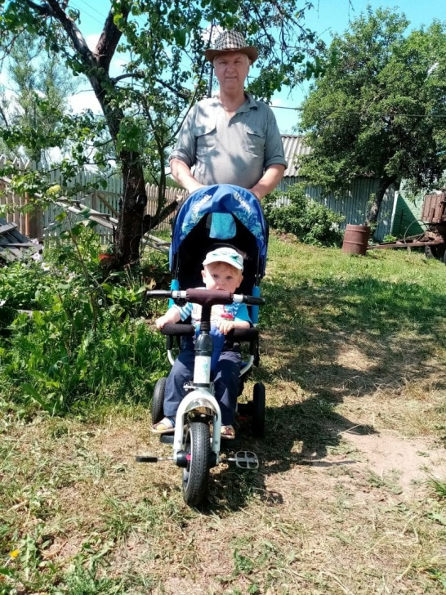 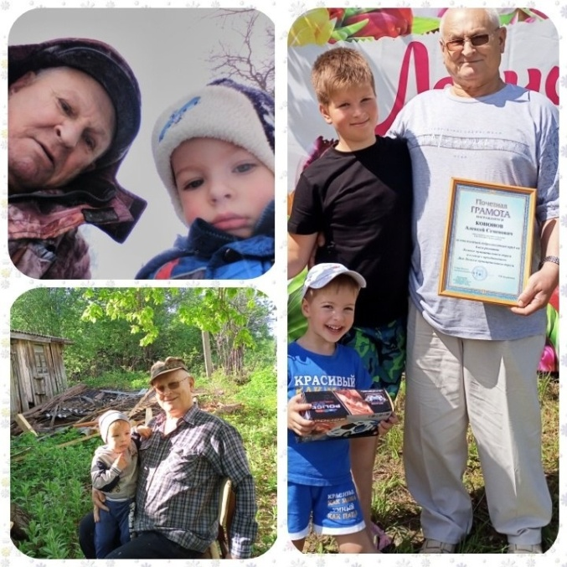

<https://vk.com/video-204085450_456239142?list=bd5f9e25841c79775f>

<https://vk.com/video-204085450_456239141?list=fc57bceae4be2a43e6>

<https://vk.com/video-204085450_456239140?list=be931989facb62d4f1>

<https://vk.com/video-204085450_456239139?list=65f9516458c2ba15f3>

25 января все возрастные группы МДОУ детский сад № 2 «Солнышко» участвовали во Всероссийской акции **«Блокадный хлеб»** и

**«Блокадная ласточка».**

Цель: Формировать знания о Великой Отечественной войне 1941 - 1945 года.

Задачи:

* ﻿﻿Способствовать нравственно-патриотическому воспитанию дошкольников;
* ﻿﻿Познакомить детей со значением слова «блокада»
* ﻿﻿Формировать представление о блокаде, трудностях блокадного города;
* Воспитывать чувство сострадания, сопереживания людям, попавшим в беду;
* ﻿﻿Воспитывать бережное отношение к хлебу

Акции направлены на расширение представления дошкольников о героическом подвиге жителей блокадного Ленинграда в годы Великой Отечественной войны. Педагоги ДОУ стремятся привлечь внимание к истории нашей Родины, воспитывают патриотические качества в детях, пробуждают чувство гордости к русским солдатам, проявившим героизм во время войны и защитившим мир от фашизма.

К мероприятиям были распечатаны иллюстрации: «Блокадная ласточка», «Хлеб блокадного Ленинграда», «Дети блокадного Ленинграда», «Карточки на хлеб».  
Дети просмотрели видео-презентацию «Блокадный хлеб».

